***Літературний квест***

**М. М. Коцюбинський. Життєвий і творчий шлях.**

**Рання творчість.**

**Мета квесту** – розширити і поглибити знання учнів про життєвий і творчий шлях Михайла Коцюбинського, формувати у дітей ціннісне ставлення до особистості письменника, розуміння значимості його постаті в українській та світовій літературі; розвивати логічне мислення, інтерес до вивчення спадщини Коцюбинського; виховувати уміння змагатися у команді.

**Девіз квесту**

Мислити – логічно й критично,

висловлюватися – чітко й лаконічно,

досліджувати – глибоко, майстерно,

працювати – творчо й активно.

**Перебіг квесту**

***Вступне слово вчителя.***

Американо-англійський поет Томас Стернз Еліот зазначив, що великі поети ніколи не помирають, бо це взагалі не люди, а великі душі.

Краса почуттів, відображена в досконалому художньому слові, дарує читачеві естетичну насолоду. Ознайомлюючись із твором М. Коцюбинського, ми глибоко сприймаємо те, що відбувається з героями, вболіваємо за їхню долю, радіємо, дізнавшись про чудесний порятунок. Недаремно його ще називають художником слова. Сьогодні ми зазирнемо у творчу лабораторію М. Коцюбинського й спробуємо розкрити секрети його художньої майстерності. І девіз нашого квесту такий:

**мислити – логічно й критично,**

**висловлюватися – чітко й лаконічно,**

**досліджувати – глибоко, майстерно,**

**працювати – творчо й активно.**

Завдання квесту – скласти та прочитати відомий вислів О. Логвиненка про Михайла Коцюбинського, поділений на 5 частин. Щоб отримати усі частини вислову, команди за допомогою маршрутних листів мають пройти 5 зупинок:

* **І зупинка «Дорогою ціною»;**
* **ІІ зупинка «Історико-бібліографічна»;**
* **ІІІ зупинка «Поетична»;**
* **ІV зупинка «Фактична»;**
* **V зупинка «Мистецька».**

   Упевнена, що ви успішно подолаєте усі випробування квесту, і ми вже скоро зустрінемося на цій же станції, щоб привітати вас з перемогою. У пригоді вам стануть ваші знання біографії та творів Михайла Коцюбинського, а також логіка, витримка, кмітливість, згуртованість та бажання перемогти.

 Не помилюся, якщо скажу, що результат квесту наполовину залежить від підготовки команд-учасниць, ще на 30% від їх бойового настрою та зібраності, але не останню роль відіграє і її величність фортуна! Нехай вона буде справедливою та прихильною до всіх в однаковій мірі!

Отож настав час ознайомити вас, шановні друзі, з умовами нашого літературного квесту. Першим вашим завданням буде презентувати назву та девіз вашої команди. Потім кожна команда отримає маршрутний лист, у якому позначено назви станцій, на яких ви будете виконувати завдання, які так чи інакше пов'язані з М. Коцюбинським. Вони дадуть вам змогу отримати певну кількість балів. Окрім того, на кожній станції ви отримаєте ключові слова, з яких потім, після проходження останнього пункту, складете вислів про Михайла Коцюбинського та презентуєте його зміст в оригінальній формі. Це і буде останнім вашим завданням. Мені залишається тільки побажати командам проявити себе якнайкраще та отримати максимум балів на кожній станції!

*Вручення маршрутних листів*

**І зупинка «Дорогою ціною»**

***Щоб отримати завдання, треба дати відповідь на запитання: «Скільки разів вживається слово «ВОЛЯ» у повісті «Дорогою ціною» М. Коцюбинського?».***

***ЗАВДАННЯ***

**Вступ**

*1. З якою сільськогосподарською худобою порівнюється неволя народу:*

а) волом;

б) туром;

в) конем;

г) биком.

*2. Де «хоробріші, завзятіші, звили собі гніздо»?*

а) В лісах;

б) у степах;

в) неподалік від Угорщини;

г) в Туреччині.

*3. Народ намагався боротися з панами якщо не зброєю, то:*

а) сокирами;

б) кіллями;

в) лопатами;

г) ножами.

*4. Боротьбу двох станів — панського і мужичого М. Коцюбинський називає:*

а) жорстокою;

б) хронічною;

в) масовою;

г) одвічною.

*5. Чого не робилося панами з тими холопами, яких було спіймано за їх втечу?*

а) Оддано в рекрути;

б) заслано на Сибір;

в) катовано канчуками;

г) вішано на центральній площі.

*6. На півдні якої країни «стояло військо і заслоняло волю»?*

*а) Румунії;*

*б) Росії;*

*в) Бессарабії;*

*г) Угорщини.*

**І частина**

*1. Як незадоволений пан за поведінку і прагнення Остапа до волі, називав кріпака:*

а) скаженим;

б) лихущим;

в) підступним;

г) гайдамакою.

*2. За що Остап засуджує простий люд? Бо покріпачений народ:*

*а) не прагне отримати хоча б початкову освіту;*

б) байдуже ставиться до власної долі;

в) виявив бажання потрапити на протилежний берег Дунаю;

г) не слідкує за власною зовнішністю.

*3. Де відбувалося розтавання Остапа з коханою?*

а) У хаті старого лірника;

б) край лісу;

в) під вербами у ставка;

г) біля панського колодязя.

*4. Від чого застерігає Соломія коханого, коли той ось-ось вирушить у подорож?*

а) Небезпечних вовків у лісі;

б) розмовляти з будь-ким;

в) багато не пити холодної води;

г) не йти селом.

*5. Про що попросив Остап Соломію вирушаючи в дорогу?*

а) Не забувати про нього;

б) доглядати дідуся героя;

в) щоб вона писала йому листи;

г) щоб та позичила йому трохи грошей.

*6. Художні засоби, які використав автор твору, висловлюючись:* «Невиразною чорною плямою лежало сонне село у видолинку»:

а) гіперболу, фразеологізм;

б) метафору, порівняння;

в) епітет, метафору;

г) порівняння, гіперболу.

**II частина**

*1. Про що автор повісті зазначає:*

*«У долині, на виднокрузі, сіріло щось широкою смугою і розливалось з пітьми»?*

а) Ліс;

б) Чорне море;

в) левада;

г) Дунай.

*2. Переховуючись у яругах, втікачі очікували:*

а) румунів;

б) перевожчиків;

в) козаків;

г) коли буде дощ.

*3. Чому втікачі, переховуючись, раптом погасили вогнище?*

а) Вже добре зігрілись;

б) напекли картоплі;

в) почули кінський тупіт;

г) хтось чужий кричав у темряві.

*4. Тікаючи з неволі, Іван в дорозі пристав до Остапа через те, що вони:*

а) були з одного повіту;

б) разом колись збирали панський урожай;

в) мали спільних родичів;

г) знали один одного ще з дитинства.

*5. Якою була причина того, що Іван вирішив залишити рідне село?*

а) Не хотів працювати на пана;

б) від голоду;

в) через свою жінку;

г) виявив бажання вирушити на пошуки кращого життя.

*6. Що вразило втікачів, коли вони переховувалися в комишах?*

а) Крик ворони;

б) сяяння трьох вогників;

в) вий вовка;

г) хлюпіт води.

*7. Тікаючи від охорони, Остап із Соломією нагадували:*

а) сполоханих птахів;

б) тварин, яких цькували собаками;

в) листячко, що тріпотіло від сильного вітру;

г) тремтіння людей перед бурею.

*8. Річка, за якою знаходиться Туреччина:*

а) Прут;

б) Дунай;

в) Ворскла;

г) Знам’янка.

*9. Що робили Остап із Соломією для того, щоб переправитися через річку?*

а) Латали свій одяг;

б) готували зброю;

в) майстрували пліт;

г) ремонтували човен.

**III частина**

*1. Вирушаючи на пошуки людей, Соломія залишила Остапа:*

а) в ярузі;

б) біля вогнища;

в) на плоті;

г) у лісі.

*2. Через що Соломія вимушена була вернутися до Остап, розпочавши пошуки людей? Бо:*

а) забула взяти гроші;

б) необхідно було зробити перев’язку пораненому коханому;

в) не позначила своєї дороги назад;

г)почула чийсь стогін.

*3. Яких диких тварин Соломія не бачила, рухаючись через комиші озерця?*

а) гусей;

б) качок;

в) гадюк;

г) вужів.

**IV частина**

*1. Циганський виселок складався з:*

а) однієї школи і п’яти хаток;

б) млина і двох хаток;

в) трьох хаток;

г) хати-читальні і двох мазанок.

*2. Селяни наддунайських сел. Їздять битим шляхом у:*

а) Київ;

б) Львів;

в) Тернопіль;

г) Галац.

*3. Яким чином Соломія віддячила циганам за допомогу? Вона їм:*

а) доглядала худобу;

б) працювала на полі;

в) няньчила дітей;

г) сплатила срібними монетами.

*4. Кого стосується погрозливе звернення Остапа: «Я б тобі утер мани, коли б москаль не виточив із мене крові»?*

а) Раду;

б) заможного болгарина;

в) вартового;

г) стару циганку.

*5. Що робили цигани ввечері?*

а) Читали біблію;

б) пили спиртне;

в) грали у карти;

г) ремонтували одяг і взуття.

*6. Що робили жінки?*

а) Жебракували;

б) ходили на панщину;

в) шили шкіряний одяг;

д) в’язали.

*7. Найнявшись до заможного болгарина Соломія йому:*

а) обробляла городину;

б) випасала худобу;

в) господарювала у хаті;

г) перемивала вовну.

*8. Яку приказку використав Остап, пропонуючи Соломії тікати від циган?*

а) «Взяв на час та і в добрий час»;

б) «Вскочити вище халяв»;

в) «Хліб за хліб людям віддавай»;

г) «Борг не реве, а спать не дає».

*9. Музичний інструмент, яким Гіца розважав сім’ю:*

а) гітара;

б) акордеон;

в) сопілка;

г) скрипка.

*10. Через що Остапа пов’язали турецькі жовніри?*

а) бо він вважався біглим;

б) через циган;

в) оскільки ухилявся від сплати податків;

г) за вказівкою зрадника.

**V частина**

*1. Для чого Соломія потрапила на базар?*

а) За наказом хазяїна;

б) купити одяг Остапу;

в) придбати коханому нове взуття;

г) найнятися на роботу.

*2. Щоб знайти Остапа, Іван порадив Соломії звернутися до:*

а) інших циган;

б) міграційної служби;

в) багатого болгарина;

г) поліцейської дільниці.

**ІІ зупинка «Історична»**

***Плесніть у долоні! Подяку складіть! На полиці завдання знайдіть!***

***ЗАВДАННЯ***

Розгадайте ребуси, розташуйте назви творів М. Коцюбинського відповідно до років написання.

1.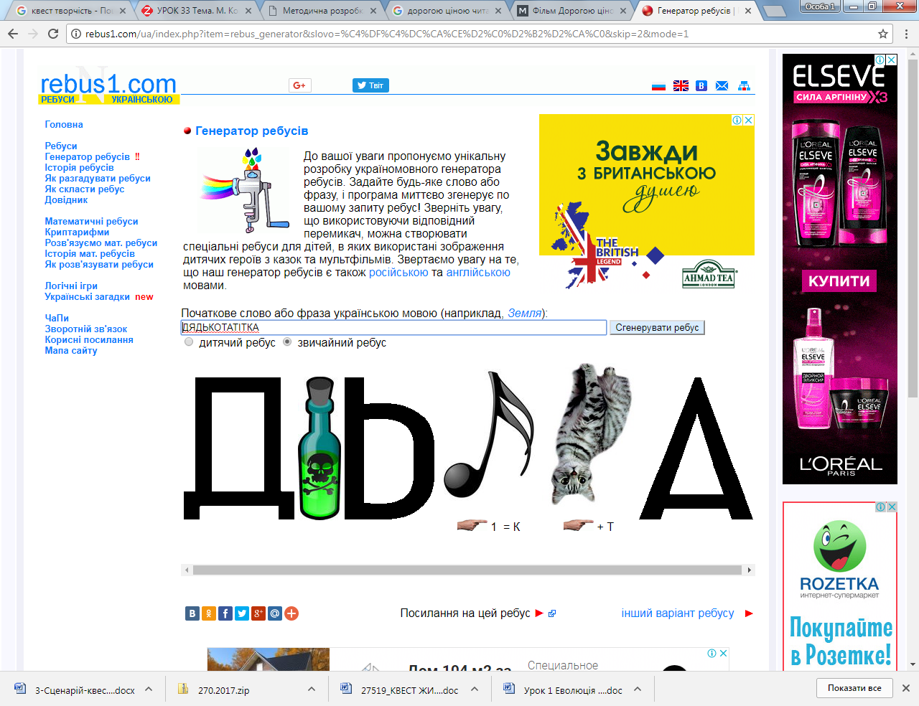

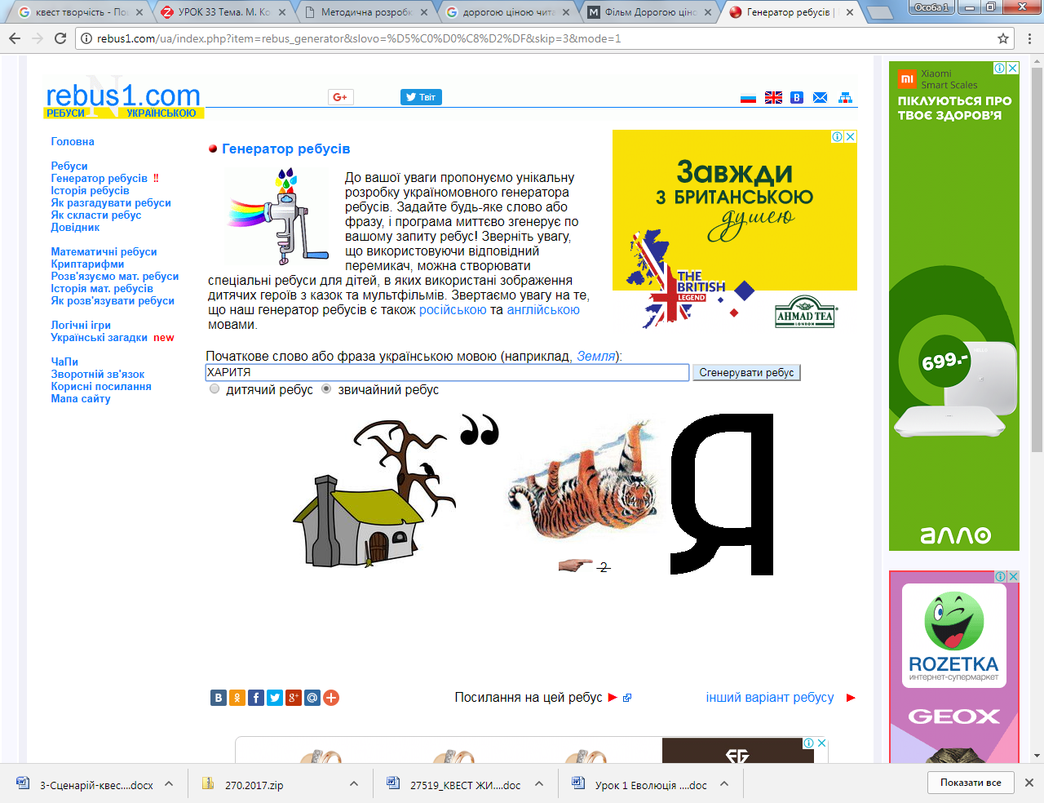

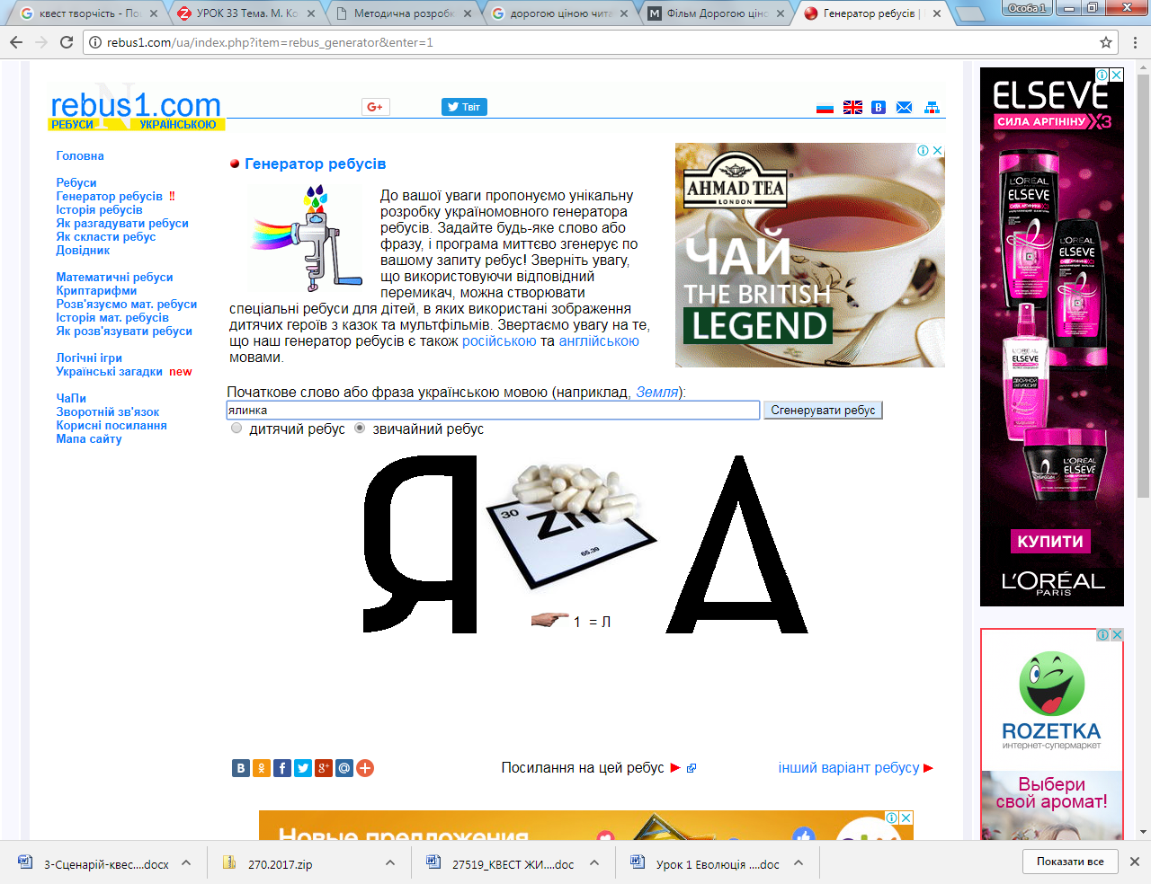

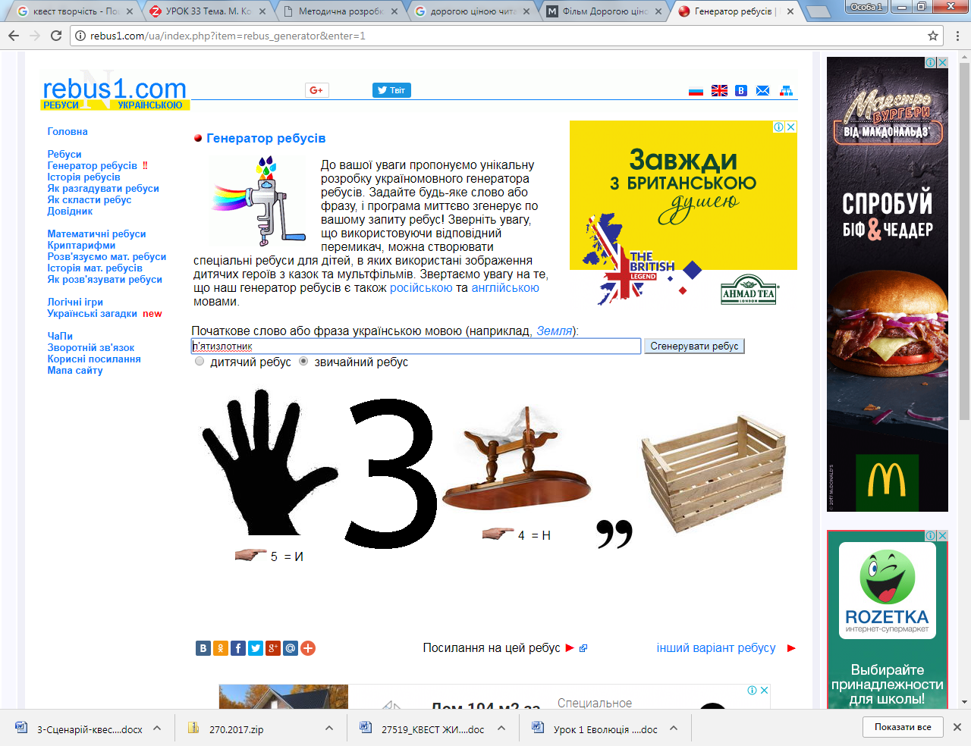

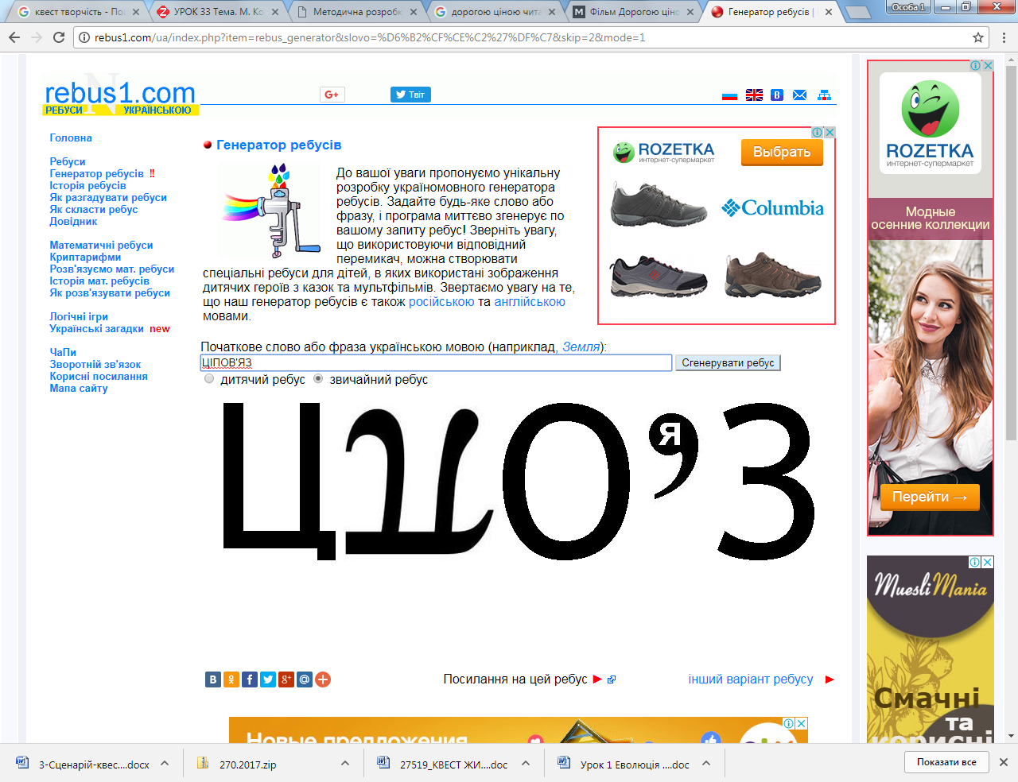

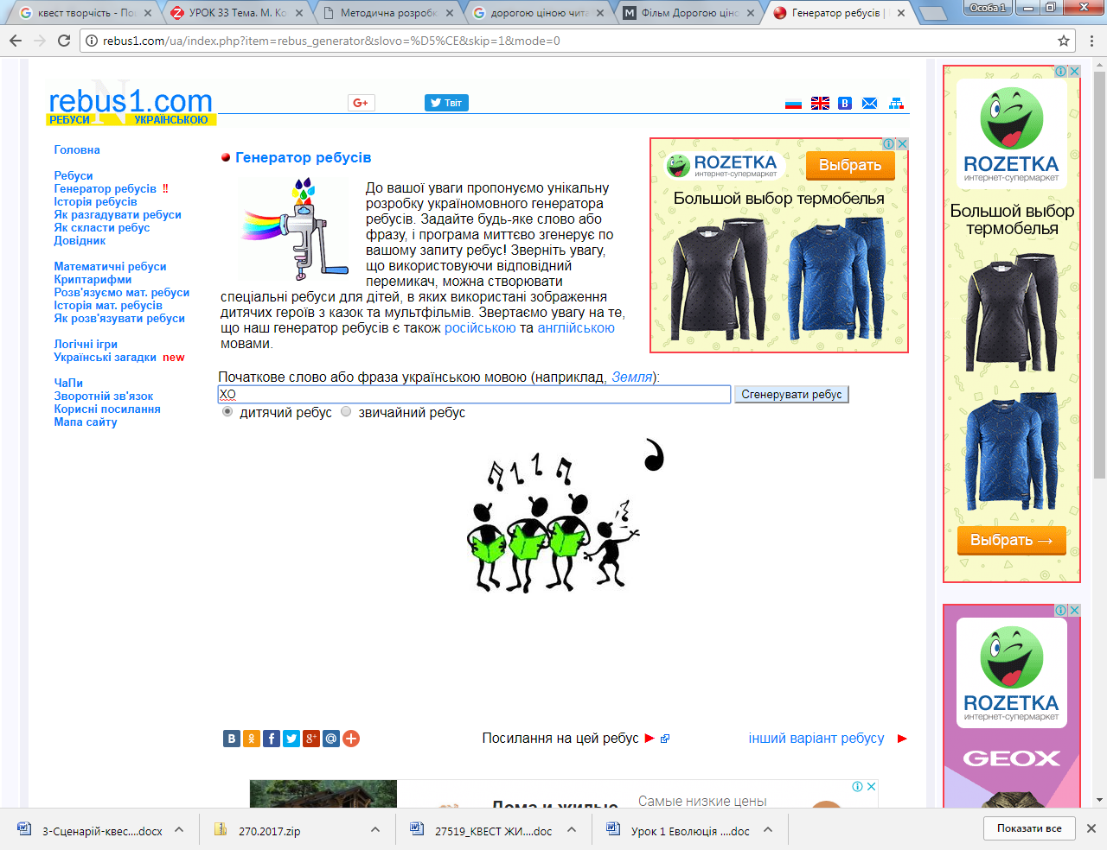 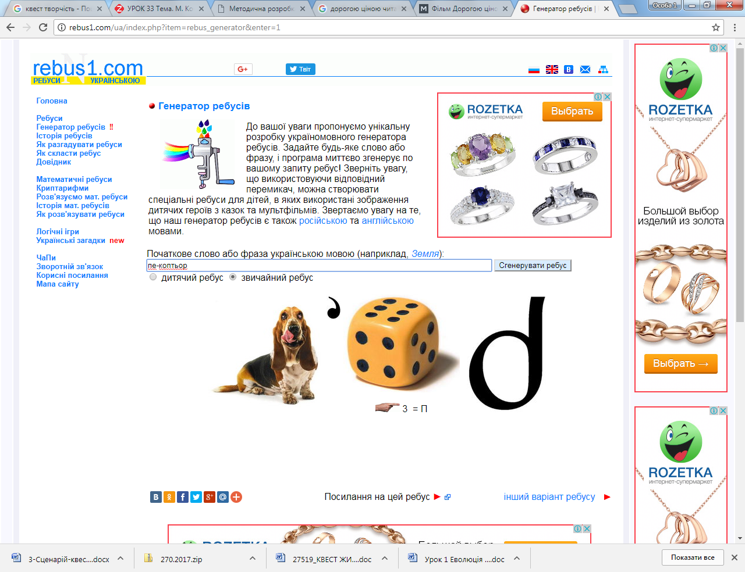

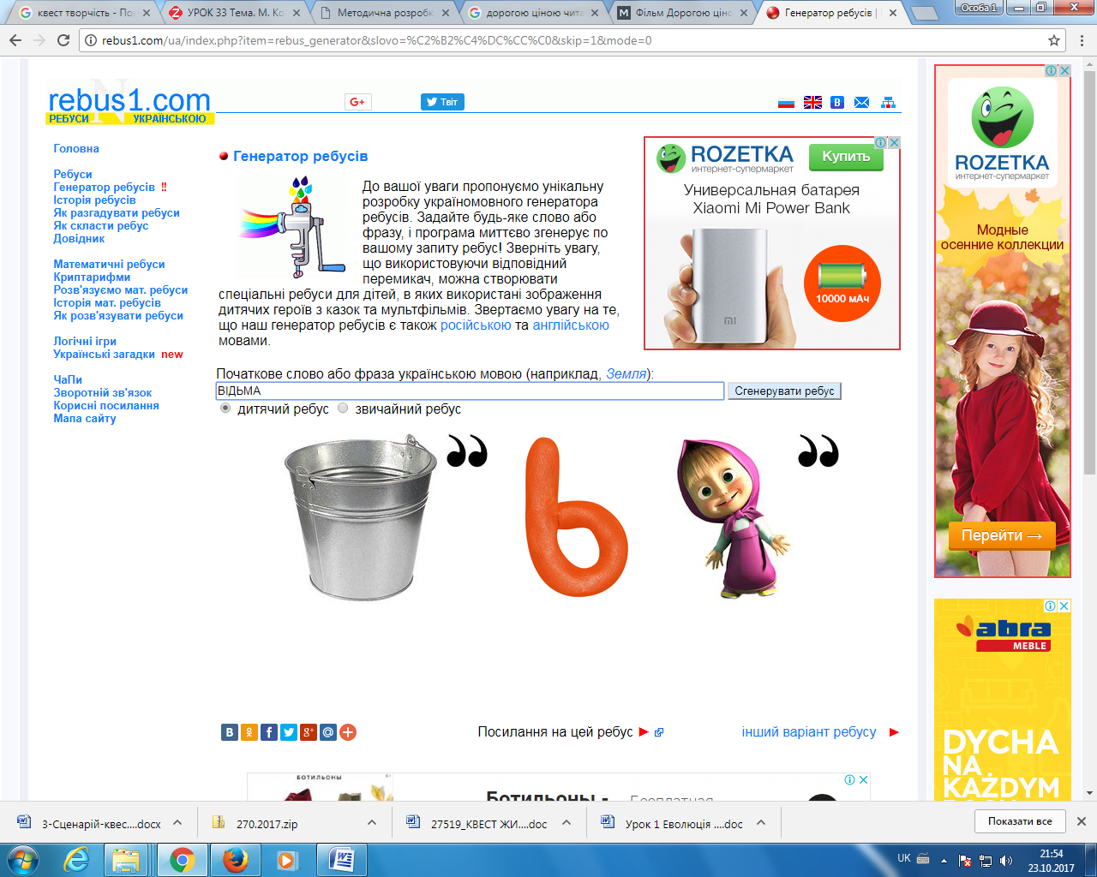

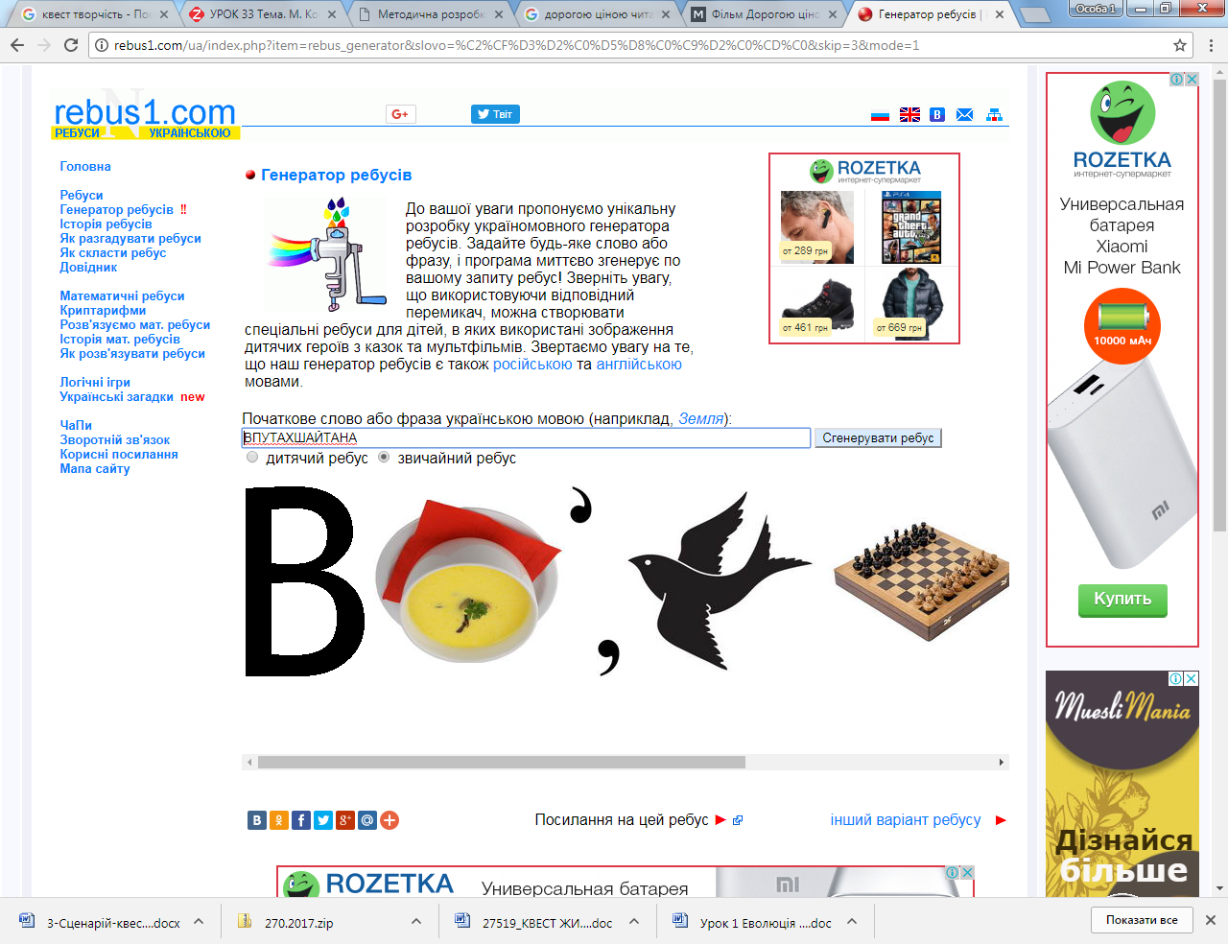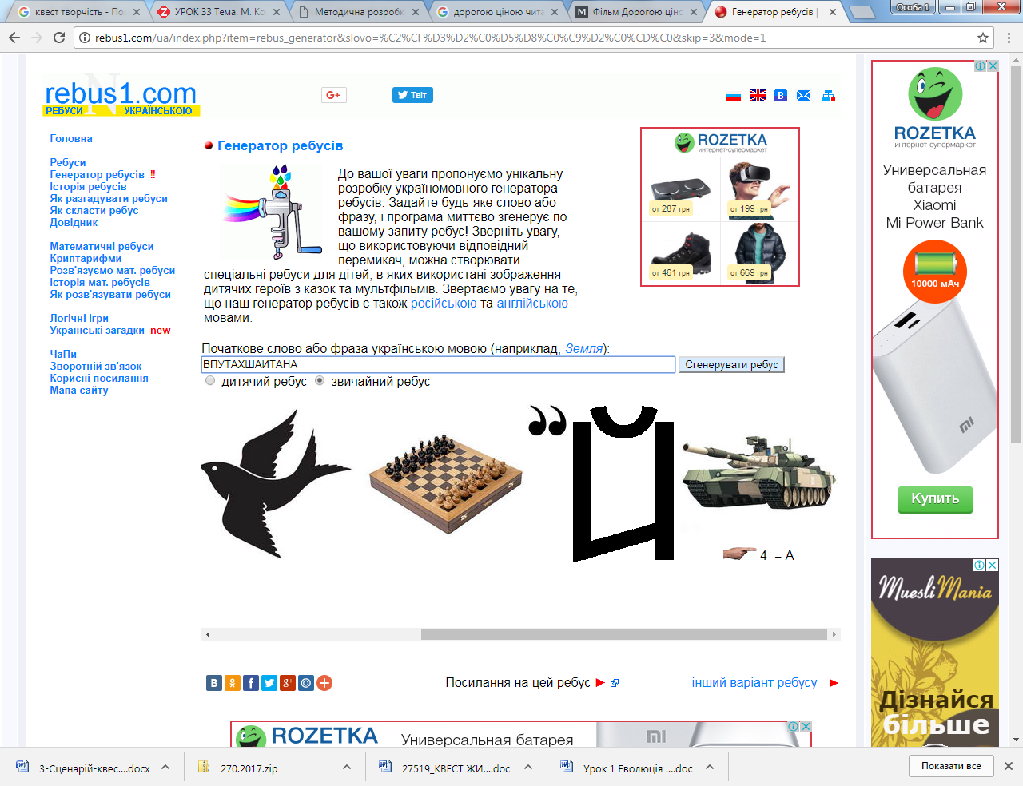

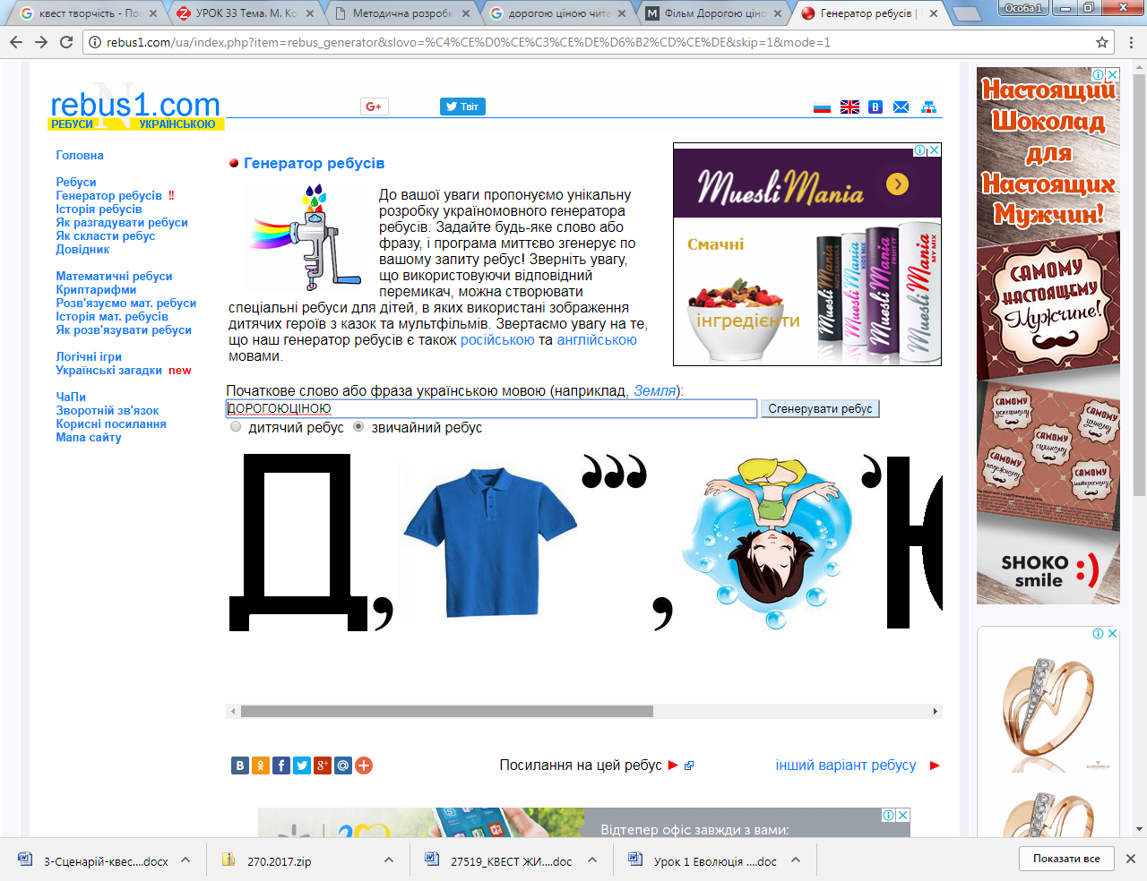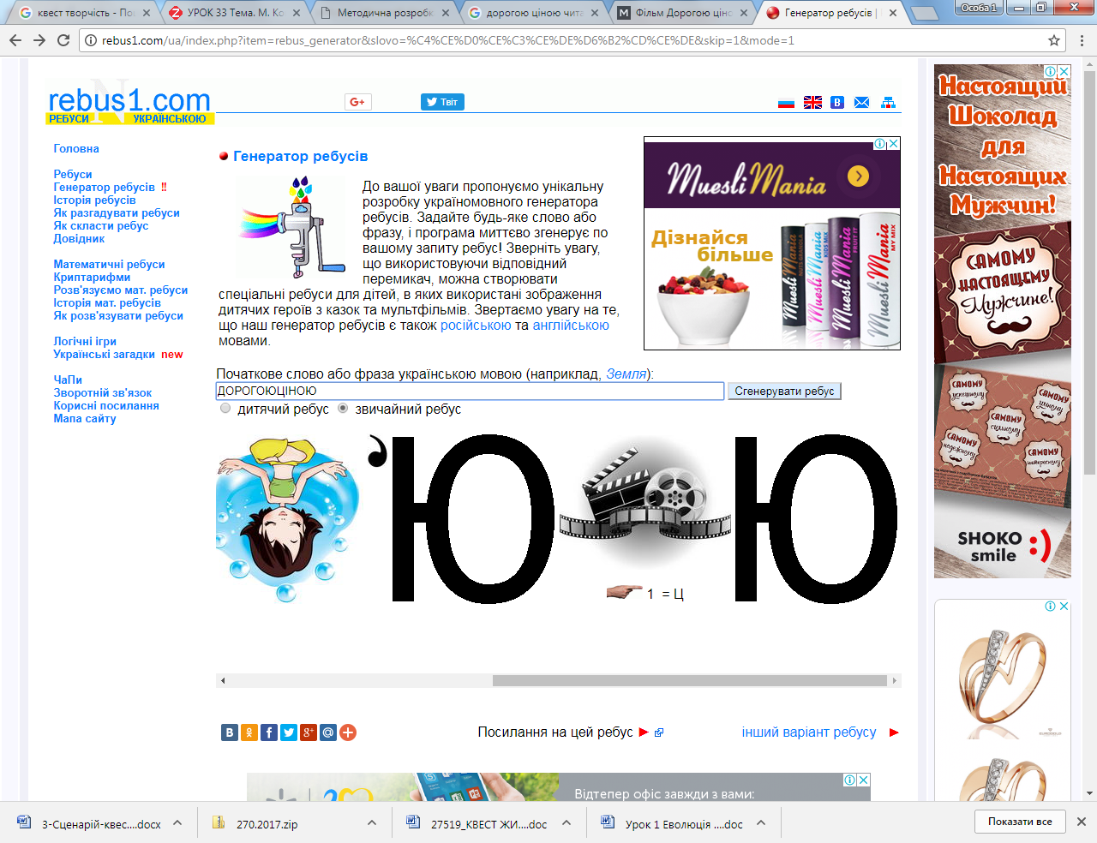

1. 1886р. –_______________________
2. 1891р. –_______________________
3. 1891р. –_______________________
4. 1892р. –_______________________
5. 1893р. –_______________________
6. 1894р. –_______________________
7. 1896р. –_______________________
8. 1898р. –_______________________
9. 1899р. –_______________________
10. 1901р. –_______________________

**ІІІ зупинка «Поетична»**

***Віршоване привітання-комплімент подаруєте – зупинку на «Ура!» пройдете!***

***ЗАВДАННЯ***

Складіть картинку із пазлів. Охорактеризуйте її. Прочитайте виразно вірш Михайла Коцюбинського «Наша хатка». Дайте відповідь на 3 запитання.

**Михайло КОЦЮБИНСЬКИЙ**

**НАША ХАТКА**

Назносим каміння, назносимо глини,  
Збудуємо хатку з дверима у сіни  
Та зробимо в хатці яснеє віконце,  
Щоб сяло над нами, мов золото, сонце.

А з житніх сніпочків нашита покрівля  
Рівнесенько вкриє те наше будівля.  
Та бузькові треба гніздечко зробити,  
Щоб чудно курлюкав, годуючи діти.

Та зробимо в хатці низенькі пороги,  
Щоб нас не минали дідусі убогі,  
Щоб, в хату вступивши, на лаві сідали,  
Про дива колишні нам думку співали.

За хаткою буде зелений садочок,  
Навколо із квітів рясненький віночок,  
Та жито посієм за садом на полі,  
Щоб хліба вродило голодним доволі.

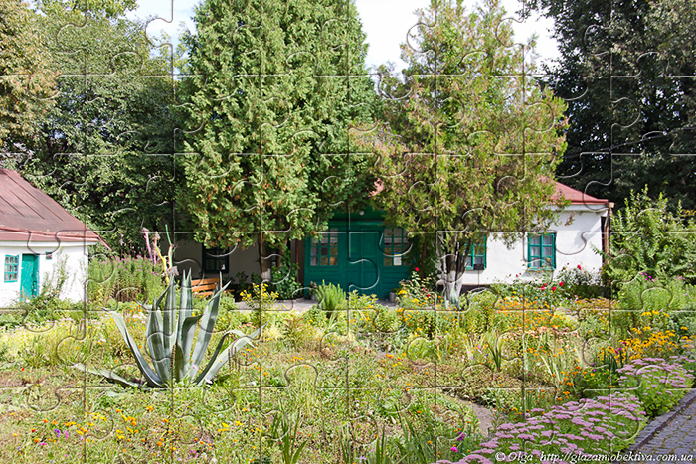

**ІV зупинка «Фактична»**

***посмішки присуТнім поДаруйтЕ – ціКаве зАвданНя Отримайте!***

***ЗАВДАННЯ***

Розповісти 10 фактів про життя і творчість М. Коцюбинського.

**V зупинка «Мистецька»**

***М. Коцюбинський 9 мов знав і нам заповідав.***

***І ви смикалку проявіть, 9 раз по-різному «Привіт!» скажіть.***

***ЗАВДАННЯ***

З’єднайте частини твору. Вкажіть його назву. Зробіть інсценізацію повчального фрагменту казки (1-2 хв.).

***Маршрутний лист***

**І зупинка «Дорогою ціною»**

***Щоб отримати завдання, треба дати відповідь на запитання: «Скільки разів вживається слово «ВОЛЯ» у повісті «Дорогою ціною» М. Коцюбинського?».***

**ІІ зупинка «Історична»**

***Плесніть у долоні! Подяку складіть! На полиці завдання знайдіть!***

**ІІІ зупинка «Поетична»**

***Віршоване привітання-комплімент подаруєте – зупинку на «Ура!» пройдете!***

**ІV зупинка «Фактична»**

***посмішки присуТнім поДаруйтЕ – ціКаве зАвданНя Отримайте!***

**V зупинка «Мистецька»**

***М. Коцюбинський 9 мов знав і нам заповідав.***

***І ви смикалку проявіть, 9 раз по-різному «Привіт!» скажіть.***

|  |  |  |  |  |
| --- | --- | --- | --- | --- |
| ***№п/п*** | ***Назва зупинки*** | ***Макс. бал*** | ***Бали команди*** | ***Підпис*** |
|  | **«Дорогою ціною»** | ***10*** |  |  |
|  | **«Історична»** | ***10*** |  |  |
|  | **«Поетична»** | ***10*** |  |  |
|  | **«Фактична»** | ***10*** |  |  |
|  | **«Мистецька»** | ***10*** |  |  |

***Маршрутний лист***

**І зупинка «Мистецька»**

***М. Коцюбинський 9 мов знав і нам заповідав.***

***І ви смикалку проявіть, 9 раз по-різному «Привіт!» скажіть.***

**ІІ зупинка «Фактична»**

***посмішки присуТнім поДаруйтЕ – ціКаве зАвданНя Отримайте!***

**ІІІ зупинка «Дорогою ціною»**

***Щоб отримати завдання, треба дати відповідь на запитання: «Скільки разів вживається слово «ВОЛЯ» у повісті «Дорогою ціною» М. Коцюбинського?».***

**ІV зупинка «Історична»**

***Плесніть у долоні! Подяку складіть! На полиці завдання знайдіть!***

**V зупинка «Поетична»**

***Віршоване привітання-комплімент подаруєте – зупинку на «Ура!» пройдете!***

|  |  |  |  |  |
| --- | --- | --- | --- | --- |
| ***№п/п*** | ***Назва зупинки*** | ***Макс. бал*** | ***Бали команди*** | ***Підпис*** |
|  | **«Мистецька»** | ***10*** |  |  |
|  | **«Фактична»** | ***10*** |  |  |
|  | **«Дорогою ціною»** | ***10*** |  |  |
|  | **«Історична»** | ***10*** |  |  |
|  | **«Поетична»** | ***10*** |  |  |